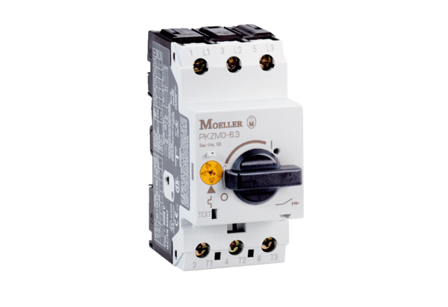Выключатель защиты двигателя MVEx 1,6Комплект поставки: 1 штукАссортимент: D
Номер артикула: 0157.0549Изготовитель: MAICO

